附件1：

**工程师学院2019级卓越培养项目研究生**

**学位申请前置环节要求**

**于1月10日前，**研究生须自我检查并完成以下事项。

**一、检查个人学习计划、课程学分审核情况**

检查课程均修读完毕，公共课学分、总学分均达到最低要求，提交个人学习计划并通过导师、学院审核（导师未审核学院无法审核）。

学分符合条件的研究生，进入“学位-申请状态查询-资格审查”可以检查自己的学分是否满足培养方案要求，课程成绩符合条件的研究生系统显示如下。

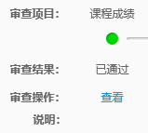

**二、完成读书（学术、实践）报告**

按照培养方案要求的数量，进入研究生管理系统“培养-培养过程-读书报告”新增并提交，由导师系统审核，截图如下：

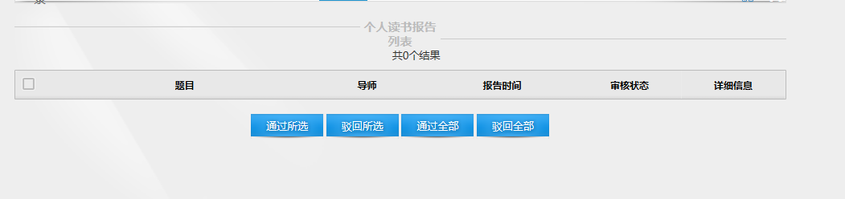

导师对读书报告一一审核后，学院才可以进行总审核。

**三、检查开题报告审核情况**

已通过开题报告答辩并完成上传开题报告，进入研究生管理系统“培养-培养过程-开题报告”提交（导师工号可不录入），请导师审核通过。

**四、专业实践环节**

通过专业实践考核的研究生无需进入研究生管理系统“培养-培养过程-专业实践”录入实践相关信息，由学院教学办统一导入考核结果。

**五、检查科研成果审核情况**

达到培养方案里规定的前置科研成果要求（详见表1），进入研究生管理系统“科研-科研成果录入”填写具体信息，并将前置科研成果相关证明的纸质材料（期刊论文、导师签字的录用证明、授权专利、软著等）交至各班级学委，各班学委以班级为单位统一交至教学办（行政楼210）罗老师。

**表1：2019级卓越培养项目对应各专业领域研究生前置科研成果要求一览表**

| **序号** | **项目名称** | **专业领域名称** | **前置科研成果要求** |
| --- | --- | --- | --- |
| 1 | 机器人与智能制造项目 | 机械工程 | 录用核心期刊或国际会议论文1篇、或申请发明专利1项、或申请软件著作权1项。 |
| 2 | ⑴汽车工程及智能化项目  ⑵微电网技术及装备项目 | 动力工程 | 无前置科研成果要求 |
| 3 | ⑴汽车工程及智能化项目  ⑵微电网技术及装备项目 | 电气工程 | 发表（含录用）1篇以上（含1篇）学术论文，符合以下条件之一：1.学校公布的一级期刊，2.中国科学引文数据库（CSCD)期刊，3.工学部硕士研究生学位与教育补充期刊，4.SCI、EI检索期刊，5.电气学科认定的期刊及国际会议发表（不含会议录用） |
| 4 | 汽车工程及智能化项目 | 光学工程 | 完成1项实验装置并有实验结果、或学位评定委员会认可的工程成果 |
| 5 | ⑴汽车工程及智能化项目  ⑵移动智慧物联网项目 | 电子与通信工程 | 符合《关于信息与电子工程学院硕士研究生学位论文答辩的规定》（2016版） |
| 6 | 移动智慧物联网项目 | 集成电路工程 | 符合《关于信息与电子工程学院硕士研究生学位论文答辩的规定》（2016版） |
| 7 | 机器人与智能制造项目 | 控制工程 | 录用核心期刊或国际会议论文1篇，或申请发明专利1项，或申请软件著作权1项。 |
| 8 | 移动智慧物联网项目 | 计算机技术 | 无前置科研成果要求 |